ÍNDICE

 | Página
PRESENTACIÓN. | 6
GUÍA PARA EL ESTUDIO DEL MÓDULO. | 8
COMPETENCIAS Y SUBCOMPETENCIAS A LOGRAR. | 10
- PARTE: BASES TEÓRICAS DEL PLANEAMIENTO DIDÁCTICO. | 11
Actividad No. 1 | 11
- Concepto de planeamiento didáctico………………………… | 11
- Funciones del planeamiento didáctico………………...……. | 12
3. Niveles del planeamiento didáctico…………………..…....... | 13
Actividad No. 2 | 16
- Características del planeamiento didáctico……………….. | 16
- Enfoques curriculares…………………………………………. | 17
Actividad No. 3 | 17
- Enfoque constructivista………………..………………….. | 18
- Enfoque de formación por competencias………………. | 19

- Significado de las estrategias didácticas……….. | 35
- Estrategias didácticas y competencias………….. | 36
Actividad No. 7 | 38
- Significado de recursos didácticos………..……… | 38
- Recursos didácticos y competencias…………….. | 39
Actividad No. 8 | 43
Actividad No. 9 | 46
- Qué, para qué, cuándo, cómo y con qué evaluar: estrategias, medios y técnicas de evaluación……… | 46
- Significado de la evaluación……………………… | 47
- Evaluación y competencias……………………….. | 48
Actividad No. 10 | 52
- PARTE: DISEÑO DE LA PROGRAMACIÓN ANUAL, TRIMESTRAL Y SEMANAL. | 52
- Principios de la planificación didáctica. …………………… | 53
- Diseño del programa anual …………………………………. | 55

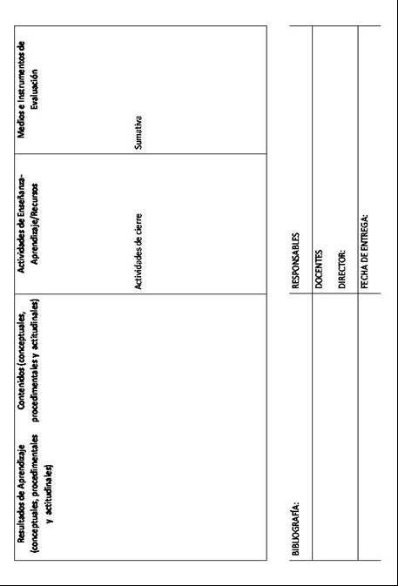

-69-

PRESENTACIÓN

Este módulo titulado: La Planificación Didáctica según el Enfoque de Formación por Competencias, recoge orientaciones teóricas y metodológicas básicas para ayudar a los docentes en la importante labor de planificación del proceso de enseñanza aprendizaje, una de las tareas más importantes para contribuir al fortalecimiento de una mejor calidad de este proceso. Mejorar el planeamiento obedece a reconocer el valor que tiene la adecuada organización de las experiencias educativas a nivel del aula. Ello en virtud de que, el desarrollo de procesos de enseñanza-aprendizaje de mayor calidad y equidad es una condición básica y una demanda de toda la sociedad para que nuestros estudiantes tengan una formación integral que les asegure éxitos en su vida personal, social y profesional.

Los lineamientos propuestos en el Módulo se han estructurado como un modelo de transición que tiene como punto de partida la realidad que ha caracterizado los estilos de planificación didáctica en los centros educativos, para avanzar hacia los nuevos enfoques de formación por competencias. Esta decisión se basa en el convencimiento de que los cambios en las prácticas pedagógicas tienen que ser graduales y progresivos para asegurar su eficacia.
-6-
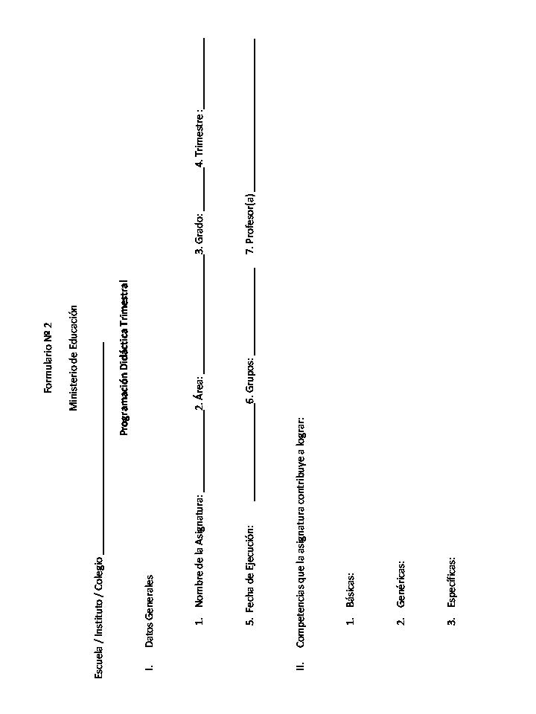

-67-

GUÍA PARA EL ESTUDIO DEL MÓDULO

“La Planificación Didáctica según el enfoque de Formación por Competencias: Bases Teóricas y Prácticas” es un material de autoaprendizaje, que esperamos que le sea de mucha utilidad para el logro de las competencias relativas al diseño de programas didácticos anuales, trimestrales y semanales contextualizados, basados en los fundamentos teórico-metodológicos del constructivismo y del enfoque de formación por competencias.

Las actividades individuales y grupales se han seleccionado y organizado para el trabajo antes, durante y después de cada sección, para que de manera crítica y creativa, usted adquiera los aprendizajes previstos; por ello le recomendamos seguir las indicaciones que aparecen en cada una.

Para alcanzar las competencias propuestas, usted deberá seguir los siguientes pasos:

- Participe con interés y atención en las clases presenciales.
- Lea y estudie con detenimiento el Módulo.
- Realice las actividades prácticas individuales y grupales.
- Comparta con sus colegas los resultados.
- Confronte lo estudiado en el módulo con su práctica educativa. A partir de ello establezca logros, limitaciones y alternativas para mejorar su labor docente.
- Pida aclaraciones a su facilitador (a) si es necesario.
Amplíe la información que se le presenta en el Módulo estudiando libros, artículos y otras fuentes.
-8-

ANEXOS

-65-
COMPETENCIAS Y SUBCOMPETENCIAS A LOGRAR

Al finalizar el proceso de estudio y trabajo con este Módulo usted habrá logrado las siguientes competencias y subcompetencias:

Competencia:
- Diseña programas anuales, trimestrales y semanales como medio para dirigir las prácticas didácticas, a partir de la reflexión crítica y creadora de su quehacer, teniendo en cuenta el sujeto que aprende como prioridad; las condiciones institucionales y las necesidades, intereses y demandas de la sociedad.

Subcompetencias:

1.-Conoce los fundamentos teóricos y metodológicos de la planificación didáctica según el enfoque constructivista y de formación por competencias.
2.- Interpreta las orientaciones curriculares nacionales como base de su ejercicio docente.
3.- Elabora el diagnóstico de las fuentes y fundamentos que condicionan y determinan el aprendizaje en el contexto en que se ubica la institución.
4.- Selecciona y organiza los diferentes elementos curriculares en los programas anuales, trimestrales y semanales, de acuerdo con los principios del diseño curricular.
5.-Valora la necesidad e importancia de la planificación didáctica como etapa del currículum para contribuir a lograr aprendizajes de calidad.
-67-
-10-
Una Nueva Oferta Curricular. La Educación Básica General y la Educación Media.

(2003) “Planificación Didáctica” Impresión Poligráfica, S. A. Panamá

(2010) Transformación Curricular de la Educación Media, Panamá.

- MIRANDA, Martín (2008) Hacia donde va la escuela media en el mundo. Informe de consultaría sobre la transformación curricular sobre la educación. Panamá. MOLINA, BOGANTES Z (1998) Introducción al Currículo. Editorial EUNED. México.

- MOLINA, BOGANTES Z (1998) Introducción al Currículo. Editorial EUNED. México.

- MOLINA PETROVICH, Elizabeth de (2000) Estrategias Didácticas. Universidad de Panamá. Panamá.

- MORENO Ruiz, Dayra (2000) Sugerencias Prácticas para la Dosificación del Programa. Panamá.

- ROEGIERS, Xavier (2006) Enfoque por las Competencias y Pedagogía de la integración explicadas a los Educadores. Litografía e imprenta LIL S:A. Costa Rica.

SACRISTAN, José Gimeno (1991) Investigación y Desarrollo del Currículo. Ediciones Morata, S. A. 2da. Edición, Madrid.

-63-
Como etapa inicial, el planeamiento es el proceso que consiste en preveer, seleccionar y organizar las variadas experiencias de aprendizaje que logran los alumnos para el cumplimiento de los fines, propósitos y objetivos de la educación, que los conduce al logro de los perfiles de formación establecidos que se expresan en términos de competencias básicas, genéricas y específicas.

Su importancia radica en las funciones que cumple para asegurar la calidad de lo que se enseña y aprende bajo las orientaciones del sistema y en relación con las condiciones y necesidades del alumno, del contexto comunitario e institucional y las tendencias, necesidades y demandas de la sociedad.

2.-Funciones del planeamiento didáctico.
Es necesario analizar las principales funciones que cumple el planeamiento en el desarrollo de la labor educativa entre las que se destacan las siguientes:

Dar unidad: Para asegurar que la acción educativa se desarrolle de acuerdo con los fines y propósitos de la educación y atendiendo a la continua formación desde los fines generales de la educación hasta la planificación a nivel de aula.
Prever y anticipar: Para evitar la improvisación, racionalizar el tiempo, el esfuerzo y los recursos didácticos.
Contextualizar: Para adecuar el currículum a las condiciones y realidades en que se desarrolla el proceso educativo de cada aula, institución y comunidad que permite favorecer el aprendizaje significativo.
Organizar: Para asegurar el logro de lo planeado de manera integrada a lo largo del año, trimestre, bimestre y semanas para garantizar el logro de los perfiles.
-12-

Actividad Nº 12

A partir de los aprendizajes logrados, elabore la programación trimestral del primer trimestre. Utilice el Formulario Nº 2.

4.- Diseño del programa semanal.

El programa semanal es el instrumento curricular que permite orientar día a día el trabajo del aula. Se parte de analizar el plan trimestral para, a partir de ello, seleccionar y organizar los componentes que se indican en el Formulario. Para su diseño se efectuarán los ajustes que sean necesarios como resultado de la evaluación de la labor realizada. Se podrán incluir otros resultados de aprendizajes, contenidos, nuevas situaciones de aprendizaje y se requiere detallar los aspectos como contenidos, técnicas y procedimientos de evaluación

Actividad Nº. 13

Elabore un programa semanal de su asignatura para el primer trimestre, derivado del programa trimestral elaborado en la actividad anterior. Utilice el Formulario Nº. 3.

-61-

Ministerio de Educación, específicamente de la Dirección Nacional de Currículo y Tecnología Educativa.

El programa didáctico se constituye en el nivel más concreto de la planificación educativa y se plasma en los programas anuales, trimestrales, semanales y diarios contextualizados a las realidades del alumno, la escuela y la comunidad nacional, regional y local. Este planeamiento lo realizan los docentes a partir de las orientaciones curriculares contenidas en los programas oficiales; pueden ser elaborados por temas, por problemas y mediante unidades didácticas; un aspecto de interés son las adecuaciones o adaptaciones curriculares que permiten atender de manera más personalizada a cada estudiante, según sus características y necesidades de aprendizaje.

Debe existir una relación de lo general a lo particular entre planeamiento educativo, planeamiento curricular y planeamiento didáctico siguiendo un continuo de formación que va desde los fines de la educación, hasta los resultados de aprendizaje específicos de un período de clases. A continuación, se presenta la pirámide de fines, objetivos y competencias a lograr en la Educación Media (Continuo de Formación), que permite comprender la dependencia entre ellos, en sentido ascendente y descendente, como condicionante básico para asegurar la formación de todos los ciudadanos en el marco de un proyecto de país.

-14-
  - Organizar según niveles de complejidad creciente.

  - Redactar teniendo en cuenta tres partes: un verbo en tercera persona que expresa los aprendizajes que debe lograr el alumno, el contenido sobre el cual se espera lograr la conducta y las condiciones en que dicha conducta se expresa.

3.2.2. Contenidos:
- Agrupar por áreas que permitan el aprendizaje más integral de un asunto.

- Establecer grandes temas y subtemas en bloques temáticos manteniendo el orden lógico-psicológico.
- Incluir contenidos de tipo conceptual, procedimental y actitudinal derivados del análisis del contenido disciplinario y de la realidad.

3.2.3. Actividades de enseñanza – aprendizaje y recursos.

- Planificar para los tres momentos: inicio, desarrollo y cierre o culminación del trabajo.

- En cada momento, indicar las técnicas a utilizar, recordando que éstas deben mencionarse por su nombre y luego indicar sobre qué asunto van a ser trabajadas.

- Indicar técnicas que favorezcan el trabajo grupal e individual de tipo activo-constructivo.

- Definir los recursos requeridos para cada una de las técnicas, incluyendo recursos tecnológicos y de la comunidad.
-59-
ACTIVIDAD N° 2

Analicen sus experiencias de planificación didáctica (anual, trimestral y semanal) y elaboren una conclusión acerca de la medida en que se logra la articulación entre los niveles de planeamiento: Señalen logros y limitaciones. Presenten informe al plenario.

______________________________________________________________________________________________________________________________________________________________________________________________________________________________________________________________________________________________________________________________________________________________
4. Características del planeamiento didáctico.

Los programas didácticos deben reunir algunas características tales como: flexibilidad dando la posibilidad de ser modificados sobre la práctica para adecuarlos a las realidades cambiantes, ya que no son un marco rígido; deben poseer pertinencia y realismo en atención a las condiciones en que se verifican los procesos de enseñanza y aprendizaje y para dar respuesta a necesidades y características de los alumnos, que se han podido identificar en el diagnóstico previo y que sirven de base al diseño; deben poseer previsión a partir de la dosificación anual y para asegurar la operatividad del trabajo en el aula sin excesos ni generalizaciones, evitando la improvisación. Otras características son su permanencia y continuidad que permiten mantener siempre un proceso ordenado y sistemático en la acción educativa; finalmente deben tener coherencia, la que se va a reflejar cuando en el planeamiento se integran eficazmente todos los elementos o componentes: competencias, subcompetencias, resultados de aprendizaje, contenidos, estrategias didácticas, recursos y evaluación.

-16-
ACTIVIDAD No. 11

A partir de las orientaciones y criterios aprendidos, de manera individual, elabore el programa anual de su asignatura. Utilice el Formulario Nº 1.

3. Diseño del programa trimestral.

El programa trimestral es el instrumento orientador, tanto de la labor del docente, como del aprendizaje los estudiantes. Implica la selección y organización de los elementos curriculares y su integración para el periodo de aprendizaje en mención. Se debe partir del programa anual, del diagnóstico de la realidad de los alumnos, de la institución, de las demandas sociales y necesidades de los sectores productivos y sociales.

3.1. Pasos para el diseño del programa trimestral.

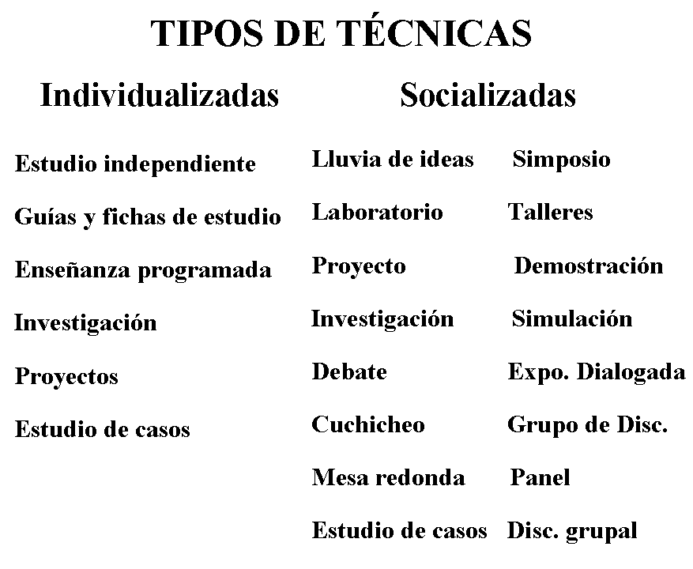
Los pasos para diseñar el programa trimestral se sintetizan de la siguiente manera, luego de seleccionar las competencias y subcompetencias a trabajar.

- Definir las áreas de trabajo teniendo en cuenta las establecidas en el programa oficial.
- Indicar el tiempo (semanas).
- Seleccionar las competencias y sub competencias a desarrollar en el área.
- Seleccionar, organizar y redactar los resultados de aprendizaje. (conceptuales, procedimentales y actitudinales) del área.
- Seleccionar, organizar y redactar los contenidos (conceptuales, procedimentales y actitudinales) del área.
-57-
5.1. Enfoque constructivista.

El enfoque curricular constructivista se fundamenta en las teorías cognitivas del aprendizaje. En estas corrientes existen diversas posiciones entre las que se destacan las de Ausubel, Piaget y Vigotsky. Algunos de los aspectos fundamentales en estas posiciones son los siguientes: (Molina Z., 1997: 29-30).

- “El proceso de aprendizaje es continuo y progresivo. Es decir, es inacabado y está en constante evolución.
- Los niños, adolescentes y adultos aprenden de manera significativa y permanente cuando construyen en forma activa sus propios conocimientos.
- La inteligencia y la estructuración del pensamiento no son fenómenos que se dan sólo como herencia genética; también se construyen y evolucionan.
- El desarrollo de conocimiento es un proceso y como tal, se da por etapas que se van alcanzando paulatinamente.
- Las experiencias y los conocimientos previos del educando facilitan o inhiben la construcción de nuevos conocimientos.
- La base del proceso de construcción del conocimiento está en la acción sobre la realidad que realiza el sujeto que conoce.
- La acción grupal cooperativa y solidaria dinamiza los procesos de creación del conocimiento y fomenta la calidad de los aprendizajes.
- En el proceso de construcción del conocimiento la mediación es fundamental. Se trata de la interacción del sujeto que aprende con un objeto, con una persona, con un instrumento; que actúa como mediador entre el sujeto que construye el conocimiento y el objeto de conocimiento. En este aspecto, el rol mediador del docente es fundamental”.
-18-
-18-
La integración permite ofrecer al estudiante una visión integradora de la realidad más allá de la segmentación de asignaturas aisladas; es una condición básica que establece la coherencia entre los objetivos, contenidos, actividades, recursos, para alcanzar los logros y la clara definición de los medios e instrumentos de evaluación. Ello favorece el desarrollo integral del alumno al propiciar el desarrollo de capacidades para entender el mundo que le rodea desde una visión holística, inter o multidisciplinaria.

2.- Diseño del programa anual.

El programa anual se realiza bajo el criterio de dosificación de los programas oficiales. Se trata de un proceso de análisis y distribución de las competencias, sub-competencias, resultados de aprendizaje (objetivos) y contenidos considerando el tiempo trimestral y semanal disponible en los tres trimestres.

Al realizar la planificación anual se sugiere lo siguiente:(Moreno, 2006: 2,3).

- No incluya en la dosificación la unidad de aprestamiento o unidad de repaso que se elabora para las primeras semanas del año lectivo, pues esta unidad no desarrolla objetivos ni contenidos del programa de asignatura para el grado o año que se dosifica. Esto indica que, al tomar la decisión de la extensión del repaso, ese número de semanas debe restarlas a las estipuladas para el bimestre.

- En cada trimestre se resta la semana de exámenes, pues en este período usted no estará desarrollando nuevos objetivos.

- En noveno y duodécimo grado, en el último trimestre se restan semanas adicionales dadas la condición que, por ser alumnos graduandos, terminan su año lectivo antes que el resto de los grados.
-55-
- Saber hacer: Fundamentadas en la integración de las acciones prácticas de tipo intelectual, físico-motor o emocional: saber cómo proceder en situaciones determinadas; elaborar proyectos; operar sistemas tecnológicos físicos, informáticos o sociales.

- Saber ser: Fundamentada en las relaciones interpersonales, valóricas, actitudinales y otras que le permiten actuar con ética y valores en la sociedad que le corresponde vivir.

5.3 La práctica pedagógica en la formación por competencias.

La puesta en práctica de la formación por competencias requiere un actuar de alumnos y docentes muy diferente al enfoque tradicional conductista. El desarrollo de las competencias se facilita cuando las experiencias de aprendizaje acercan al estudiante a los procesos de desempeño personal y profesional y se amplía cuando se realizan diferentes actividades para ponerlos en acción, tales como cuando los alumnos:

- analizan
- evalúan
- se cuestionan acerca de la realidad
- buscan y reflexionan los aspectos relacionados de un asunto
- se comprometen en un proceso de aprender de manera continua
- se enfrentan a fenómenos en forma sistemática y compleja
- deben crear respuestas originales
- aprenden de sus errores
- usan experiencias previas
- elaboran y realizan supuestos
- argumentan
- otras.

-20-
El diseño de estos instrumentos curriculares se realizará, como se ha indicado, de acuerdo con el enfoque constructivista del curriculum y de formación por competencias.

Las diferentes programaciones deben responder a las decisiones curriculares ya estudiadas: qué y para qué enseñar y aprender, cómo y con qué enseñar y aprender y cómo, con qué y cuándo evaluar.

Las respuestas a estas interrogantes como se explicó anteriormente, se expresan en los elementos curriculares: competencias, subcompetencias, resultados de aprendizaje, contenidos, actividades, recursos y la evaluación.

Sobre cada uno de estos elementos se presenta una síntesis de recomendaciones útiles para el diseño de programaciones de planes anuales, trimestrales y semanales.

1.- Principios de la planificación didáctica.

El diseño de planes didácticos debe efectuarse considerando algunos principios que contribuyen a asegurar la calidad de las propuestas, tales como mantener la secuencia lógica-psicológica, continuidad, integración, reiteración y profundización en lo planeado.

-53-

ACTIVIDAD Nº 4

A partir de lo estudiado en la sección anterior, seleccione de los programas oficiales tres competencias (conceptuales, procedimentales y actitudinales); a continuación, proponga para cada una, una actividad que favorezca el logro por los alumnos.

Competencias Experiencias de aprendizaje

Conceptual:
________________________________________________________________________________________________________________________________________________________________________________________________________________________________________________________

Procedimental:
__________________________________________________________________________________________________________________________________________________________________________________________

Actitudinal

__________________________________________________________________________________________________________________________________________________________________________________________
-22-
-51-

b.-Demostrar dominio de conocimientos, saberes y la capacidad de transferirlos en forma gradual e integrada para favorecer su adquisición y manejo cognitivo por otros.

c.-Comunicarse eficazmente con estudiantes, otros profesores, autoridades, padres de familia y demás miembros de la comunidad educativa. Se refiere a las capacidades de comunicación que facilitan la gestión pedagógica y la atención didáctica de los estudiantes.

d.-Desarrollar y participar en actividades que permiten su constante perfeccionamiento y que favorecen el crecimiento personal y profesional.

-24-

- docente no debe prestar atención únicamente a lo negativo de la producción del alumno, sino tanto a sus logros y a sus limitaciones a fin de permitirle que mejore su aprendizaje.

En virtud de lo anterior, el docente debe considerar cómo remediar las dificultades de aprendizaje de los alumnos. La remediación consiste en “establecer el nivel de los alumnos que tengan dificultades en sus aprendizajes. Esto se establece a partir de un diagnóstico que el docente realiza con base en los resultados de la evaluación. Esta remediación puede efectuarse en varias formas:

- Colectivamente, si el docente detecta ciertas lagunas comunes en la mayoría de los alumnos;
- En pequeños grupos, si el educador nota que ciertos alumnos tienen dificultades similares;
- Individualmente, si el docente tiene la posibilidad de poner a trabajar a cada estudiante por separado” (Roegiers, X., 2006)

Estos tres procesos de evaluación de las competencias, deben articularse con los propósitos de la evaluación diagnóstica, la formativa y la sumativa.
La evaluación debe realizarse al inicio, durante y al final del proceso de enseñanza y aprendizaje. La evaluación diagnóstica se hace generalmente al inicio de una unidad de aprendizaje, con el propósito de obtener información sobre los conocimientos previos, expectativas, prioridades e intereses del grupo de alumnos.
La evaluación formativa es fundamental en el aprendizaje de competencias, puesto que permite obtener información acerca de cómo transcurre el proceso del logro de las competencias, para determinar si existe o no necesidad de realizar ajustes en varias direcciones y sobre todo, si se requieren actividades de remediación.
-49-
El planeamiento didáctico permite contextualizar el proceso de enseñanza-aprendizaje a una situación concreta; se trata de cumplir dos fases: el diagnóstico y el diseño, teniendo como principal preocupación dar respuestas a las necesidades, intereses, condiciones y de las expectativas del alumno y la sociedad.

Ello implica seleccionar, organizar e integrar los diferentes componentes o elementos curriculares para diseñar una propuesta coherente de competencias y resultados de aprendizaje, contenidos, estrategias didácticas, medios o recursos y formas de evaluación de los aprendizajes.
Las fases son las siguientes:

A continuación revisemos cada fase en el proceso de diseño.

- Fase de diagnóstico.

En esta fase se analizan los aspectos más importantes que influyen y condicionan los procesos de enseñanza y aprendizaje que se encuentran en las fuentes curriculares y su interpretación y en los fundamentos del currículo que aportan las disciplinas que contribuyen a su interpretación, como la psicología, sociología, filosofía, economía y otras. Se trata de una investigación que provee la información necesaria para sustentar la toma de decisiones en la elaboración de la programación didáctica. Se debe analizar las características del alumno, su situación personal y social, sus necesidades y capacidades. De igual manera, se analizan las condiciones institucionales: normas, condiciones del aula, recursos disponibles y otros aspectos de relevancia que condicionan e influyen en la docencia.

En el enfoque de formación por competencias cobra importancia la consideración de los problemas de la comunidad y el entorno ya que se constituyen en fuentes valiosas para el análisis, la reflexión crítica y la elaboración de respuestas y soluciones concretas.
-26-
a. Significado de la evaluación.

La evaluación es un elemento que permite verificar lo que ocurre al inicio, durante y como resultado del proceso de enseñanza y aprendizaje de las competencias. De allí la importancia de tomar las decisiones más adecuadas en torno a este aspecto al momento de elaborar la programación didáctica trimestral, semanal y diaria.

La evaluación es el proceso que implica la realimentación, la determinación de idoneidad y certificación de los aprendizajes de los alumnos, de acuerdo con las competencias de referencia mediante el análisis de su desempeño en tareas y problemas pertinentes. Esto tiene como consecuencia importantes cambios en la evaluación tradicional, pues en este nuevo enfoque de evaluación, los estudiantes deben tener mucha claridad del para qué, para quién, por qué y cómo es la evaluación, para que ésta tenga significado.

Las competencias tienen expresión en el saber hacer, fundamentadas en el saber y saber ser. Por ello la evaluación según este enfoque debe considerar, no solamente lo que el estudiante sabe, cómo entiende, comprende e interpreta la lógica de la disciplina, sino lo que hace con ese conocimiento en diferentes contenidos (saber hacer), expresado en el diseño de soluciones, creaciones o innovaciones, a una situación de aprendizaje real o simulada; además deberá desarrollar la justificación de las posiciones, asumidas (saber ser) frente a la realidad o situación, todo ello mediado por los valores que fundamentan su actuar.

La evaluación por competencias no se basa en promedios sino en criterios, indicadores y niveles de logro. Se reconoce que el alumno ha logrado una competencia cuando está en condiciones de desempeñarse ante una situación o problema con motivación, ética, conocimiento teórico y habilidades procedimentales.
-47-
El diagnóstico se elabora a partir de la recolección y análisis de datos provenientes de las fuentes curriculares utilizando algunos medios e instrumentos propios de la investigación social y educativa tales como: entrevistas, cuestionarios, análisis de documentos (programas, trabajos de los alumnos y otros), observación del proceso de enseñanza/aprendizaje, la realidad de la comunidad y de la institución escolar.

Los resultados obtenidos permiten conocer a fondo el contexto educativo donde se ejerce la labor y su interpretación a la luz de las disciplinas que sirven de fundamentación a la educación, lo que permitirá contar con una base científica para el diseño del curricular.

2. Fase de diseño curricular y organización curricular.

El diseño es la manera de concretar el planeamiento curricular; permite organizar los elementos o componentes curriculares básicos: competencias, subcompetencias, resultados de aprendizaje, contenidos, estrategias de aprendizaje, recursos y evaluación. En esta fase se realiza la selección, organización y evaluación de los componentes curriculares, para lo cual existen diferentes esquemas de presentación, pero en los que se mantienen, en general, los elementos curriculares básicos.

Para diseñar los programas didácticos se deben seguir las siguientes actividades:

2.1 La selección y organización: Decisiones curriculares.

La selección y la organización son procesos que implican escoger y ordenar las competencias, sub-competencias, resultados de aprendizaje, experiencias de aprendizaje, recursos y formas de evaluación más pertinentes a partir del diagnóstico.
-28-
Otro aspecto de importancia en la formación por competencia es la utilización de los espacios, instituciones, lugares de la comunidad; por ello, las prácticas educativas deben dedicar gran parte de sus esfuerzos a garantizar que el alumno tenga la posibilidad real de interpretar de un modo integral, crítico, creativo, el medio natural y social en que se desenvuelve.

De allí la necesidad de promover el acercamiento dinámico entre la institución educativa y el medio en que se ubica. La realidad es fuente privilegiada del currículo y debe usarse y no desperdiciarse en la acción educativa.

La incorporación a la docencia de museos, mercados, espacios naturales, templos, plazas, calles, instituciones, puertos, comunidades, sitios de trabajo, salas y otros, es posible cuando los docentes efectúan un proceso analítico de revisión de los contenidos de su curso y proceden a indagar, conocer o reconocer de su comunidad aspectos que pueden aprovecharse para el desarrollo curricular. El docente debe ser un profundo conocedor del entorno físico y social en que desarrolla su labor. Ese conocimiento le permite no dudar e identificar aquellos recursos que, sin ser preparados previamente como recursos didácticos, admiten la mediación pedagógica para ser empleados como tales.

La incorporación de estos recursos de la comunidad como medios didácticos requiere de una mediación pedagógica a través de guías de observación, de investigación, proyectos y otras formas que orienten las interacciones de los estudiantes con la realidad.

-45-
Al definir los contenidos desde esta perspectiva, se incluye en éstos: hechos, conceptos, principios, habilidades, valores, creencias, actitudes, destrezas, intereses hábitos y pautas de comportamiento. De esta manera, los contenidos son un medio y no un fin en sí mismos. Estos se concretan en los aprendizajes que desarrolla el alumno e implica que éstos construyan el conocimiento dándole significado, es decir que le den sentido a lo que aprenden.

Existe relación entre competencias, subcompetencias y resultados de aprendizaje; no son conceptos antagónicos. Como ya se indicó la competencia es un actuar complejo que implica la capacidad de movilizar un conjunto de saberes (conocimientos, habilidades, destrezas, valores y actitudes), para resolver una situación de aprendizaje en contextos específicos. La competencia está integrada por subcompetencias y pueden ser según el tipo básicas, genéricas y específicas.

El resultado del aprendizaje, que se diseña en los programas trimestrales, semanales y diarios, expresa una capacidad específica que se ejerce sobre un contenido para lograr las subcompetencias y luego las competencias de manera progresiva e integradora.

b. Aprendizaje y competencias.

Los tipos de aprendizaje que dan lugar a la definición de competencias, sub–competencias, resultados de aprendizaje y contenidos que deben ser aprendidos y que conducen a la formación integral del alumno; son de naturaleza conceptual, procedimental y actitudinal.

-30-
ACTIVIDAD Nº 8

En grupo, hagan una reflexión acerca del proceso de incorporación de las tecnologías de la información y la comunicación en su escuela. Identifique logros, limitaciones y sugerencias.

Logros:
______________________________________________________________

Limitaciones:
______________________________________________________________

Sugerencias: ______________________________________________________________

Una de las competencias que la escuela debe formar, es la capacidad para seleccionar, manejar y utilizar información proveniente de diferentes fuentes y la comunicación.

La docencia es impactada hoy es más que nunca por los avances de las tecnologías de la información y la comunicación. Hay que entender que se han creado nuevas formas de comunicación, nuevos estilos de trabajo, nuevas maneras de acceder y producir conocimiento.

Se reconoce que el desarrollo de la informática es uno de los signos de la época que va provocando transformaciones de la vida en sociedad y con ello, de la educación. Comprender este impacto en toda su dimensión nos permitirá generar buenas prácticas de la enseñanza para la escuela de hoy.

Los avances de la computación se han producido de forma continua y vertiginosa, la tecnología y las redes de comunicación están al alcance.
-43-
EJEMPLOS DE VERBOS QUE PODRÍAN UTILIZARSE PARA REDACTAR COMPETENCIAS, SUBCOMPETENCIAS Y RESULTADOS DE APRENDIZAJE.

CONCEPTUALES PROCEDIMENTALES ACTITUDINALES

- Identificar - analizar
- señalar- reconocer
- interferir - resumir
- clasificar - generalizar
- aplicar - describir
- comentar - distinguir
- comparar - interpretar
- relacionar - conocer
- recordar – indicar
- explicar – sacar soluciones
- enumerar
- situar (en espacio o tiempo) , y otros que designen conceptos.
- manejar – observar
- confeccionar – probar
- utilizar – elaborar
- construir – simular
- aplicar – demostrar
- recoger – reconstruir
- presentar – planificar
-experimentar – ejecutar
- componer, y otros que designen procedimientos.

- comportarse (de acuerdo con)-reaccionar a
- acceder a – conformarse con – respetar
- actuar – preocuparse por
- tolerar – conocer
- deleitarse – apreciar
- darse cuenta que
- inclinarse por – prestar
- atención a – aceptar
- obedecer – interesarse
- por –ser conciente de
- permitir – valorar (positiva o negativamente), y otros que designen actitudes.

-32-
En la perspectiva tradicional En la perspectiva renovada
expositiva. constructiva.

El profesor inicia la clase; presenta la película, describe lo más importante llama la atención a aspectos específicos que el alumno debe observar hasta el final.  Los alumnos observan.  Al final el docente concluye en  los aspectos que son más  importantes | El profesor presenta el resultado de  aprendizaje, (objetivo) a lograr, motiva al grupo a ver la película.  Presenta la película  Desarrolla un video-foro  Hace preguntas, promueve la participación con comentarios críticos.  Al finalizar de manera grupal o individual.  Pide conclusiones y complementa.  En caso necesario, regresa a la película.  Promueve la elaboración de resúmenes y síntesis, afiches y otras formas de expresión.

-41-
Actividad No. 6

De manera individual, seleccione dos competencias y sub-competencias y elabore resultados de aprendizaje que permiten su logro, utilizando el Programa Oficial de la Asignatura bajo su responsabilidad.

Competencia | Subcompetencias | Resultados
1. ____________________ | 1.1 ___________________ | 1.1.1 _________________
 | 1.2 ___________________ | 1.1.2 _________________
2. ____________________ | 2.1 ___________________ | 2.1.1 _________________
 |  | 2.1.2 _________________
 | 2.2 ___________________

2.1.2 ¿Cómo y con qué enseñar y aprender? Estrategias y recursos
didácticos.

Esta dimensión está referida a la selección y organización de las estrategias didácticas y recursos necesarios para el logro de las competencias, subcompetencias y resultados de aprendizaje propuestos en las diferentes experiencias de aula día a día y durante todo el tránsito por el sistema.
-34-
La anterior percepción, corresponde plenamente al modelo didáctico tradicional, (frontal), centrado en la enseñanza y en el docente que explica a los alumnos lo que deben “aprender”; por ejemplo, usualmente, el docente brinda sus “explicaciones” de manera oral y con el empleo del tablero. Pero en este mismo modelo expositivo y como una expresión de “adelanto” de “modernización”, para presentar de mejor manera la clase, se acude a otros medios como diapositivas, películas, láminas, power point, entre otros.

No obstante, en este actuar, no logra superar las posiciones didácticas tradicionales, porque en ambos casos lo que está a la base es la adopción de una concepción, impresionista, ya superada del aprendizaje (se aprende porque a través de los sentidos, las imágenes se perciben y graban en la memoria).

d. Recursos didácticos y competencias.

Los medios y recursos didácticos adquieren su real valor cuando el estudiante tiene la posibilidad de accionar, manipular, observar, cuestionar, hacer inferencias, derivar sus propias conclusiones, sobre estos importantes componentes de la comunicación moderna. La función de los medios o recursos didácticos no puede verse al margen de una concepción de aprendizaje; éstos, en sí mismos, carecen de valor educativo. Lo verdaderamente importante es:

-39-
b. Estrategias didácticas y competencias.

Para desarrollar las competencias se hace necesario transformar o adaptar los estilos pedagógicos que permita al alumno:

- Ser actor de su aprendizaje.
- Realizar actividades significativas.
- Resolver problemas.
- Movilizar todas sus capacidades
- Emplear recursos propios y del medio para lograr las metas.

Para lograr lo anteriormente expresado es necesario desarrollar aprendizajes de tipo significativo. El carácter significativo de una situación de aprendizaje se expresa si ésta le permite al alumno dar sentido a lo aprendido, si lo motiva y además:
- Se relaciona con los intereses del alumno
- Es un desafío.
- Es útil para hacer avanzar al alumno
- Permite darle sentido a los saberes
- Admite explorar los campos de aplicación.

Veamos algunos ejemplos de actividades para lograr el aprendizaje significativo y desarrollar competencias:

- Resolución de un problema que permite integrar aprendizajes.
- Situaciones de comunicación vivida por los alumnos.
- Trabajos de investigación, redacción y presentación oral.
- Visitas de campo, observaciones orientadas.
- Trabajos prácticos y de laboratorio.
- La creación de obras de arte. (visuales, escénicas, plásticas).
- Recolección de informaciones que requieren tratamiento de datos.
-36-
- Prácticas profesionales.
- Proyectos.
Para propiciar lo anterior, es necesario conocer y aplicar diferentes técnicas individualizadas y socializadas, articuladas en una estrategia didáctica integradora que permita la organización del proceso de enseñanza – aprendizaje en tres momentos: inicio, desarrollo y cierre o culminación.
Inicio, Al comienzo de una unidad o secuencia de aprendizaje se debe realizar el diagnóstico y la identificación de experiencias previas y el acercamiento a nuevos conocimientos. Se trata de la síntesis inicial como punto de partida del aprendizaje y también de motivación e invitación a aprender.
Desarrollo comprende la mayor parte del tiempo de aprendizaje, ya que en esta fase se realizan actividades que permiten analizar, aplicar, criticar, generar ejemplos, investigar, estudiar de manera grupal e independiente, resolver problemas; es la fase de análisis integración y síntesis intermedia de lo que se aprende.
Cierre es el tiempo dedicado a la integración, síntesis final y evaluación de una secuencia de aprendizaje. Implica reafirmar, sintetizar, integrar, evaluar y crear nuevas expectativas para continuar aprendiendo.
Propósitos de los diferentes momentos del aprendizaje.
Inicio Desarrollo Cierre
motivar | analizar | integrar
diagnosticar | integrar | reafirmar
promover el interés | crear | sintetizar
Iniciar las experiencias | sintetizar | crear expectativas
aprendizajes previos | profundizar | evaluar
 | aplicar
-37-

